  - DIALOGUE 1 (PAGE 26)
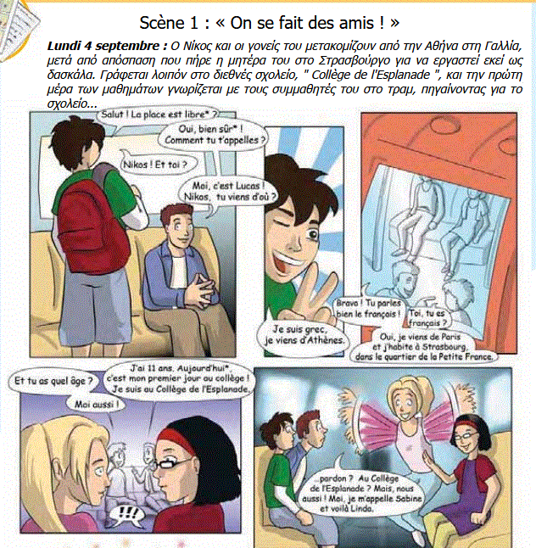
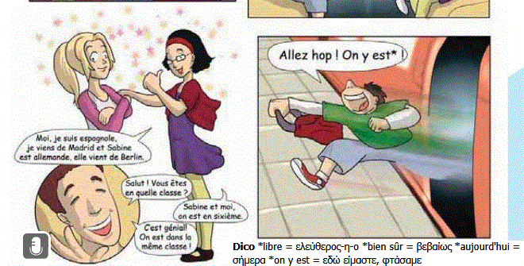
Vocabulaire
La place = θέση  Libre =ελεύθερος-η  Bien sûr =βέβαια  Tu viens = έρχεσαι  D’où = από πού  Grec = έλληνας  Parler = μιλώ | Français = γάλλος  Habiter = μένω  Le quartier = συνοικία  Quel âge =τι ηλικία  Aujourd’hui = σήμερα  Premier = πρώτος  Le collège = γυμνάσιο | Aussi = επίσης  Voila = να  Espagnole = ισπανίδα  Allemande =γερμανίδα  En quelle classe= τι τάξη  Génial = καταπληκτικό  La même =το ίδιο

Page 27:Perro est le perroquet curieux de Nikos. Il pose des questions tout le temps
- Lucas est grec ?
- Quel âge a Lucas ?
- Où est-ce que Lucas habite ?
- Linda est allemande ?
- A quel collège est Nikos ?
- D’où vient Sabine ?
- Vous êtes en quelle classe, tes copains et toi ?

Page 132 : Άκουσε τη Ζιζέλ, να παρουσιάζει τον εαυτό της. Κύκλωσε αυτά που ακούς
- Je suis espagnole - je suis anglaise
- J’habite à Paris - j’habite à Madrid
- Je suis en sixième - je suis en cinquième
- J’ai 12 ans - j’ai onze ans.

1.2 LES NOMBRES CARDINAUX (page 31)
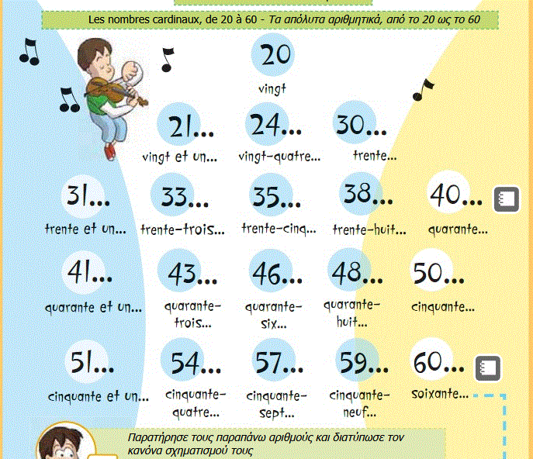
Page 138 exercice 8 : Γράψε τους αριθμούς με αύξουσα σειρά από τον μικρότερο
Trois / cinq / douze / quatorze / dix-sept / vingt-et-un / trente-deux / quarante-huit / cinquante-six / soixante

1. 3 PAYS – NATIONALITE - LANGUE (Page 28 )
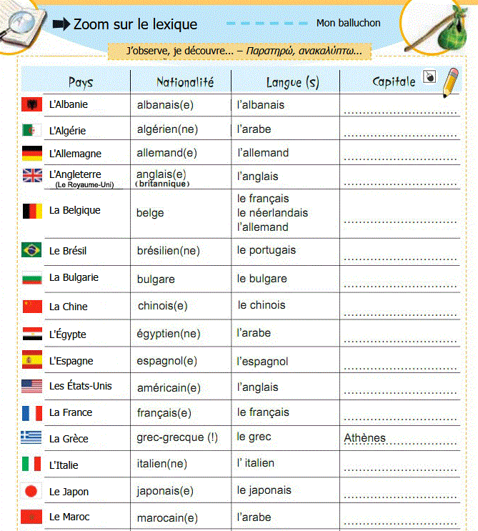
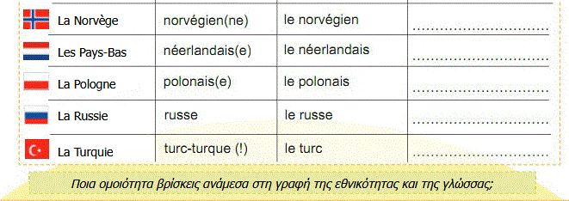
Page 29 exercice 3 : Aide Nikos à se rappeler les infos
Alors, Lucas est ……………………………, il parle ……………………………………Linda est …………………. Elle parle …………………………et ………………………….. Sabine est ……………………………et elle parle …………….. et ……………………………………. Ouf !

Page 133 Exercice 1 : Ποιος μιλάει; Αγόρι, κορίτσι ή δεν γνωρίζουμε;
- Je suis allemand
- Je suis belge
- Je suis anglais
- Je suis grecque
- Je suis algérienne
- Je suis italien
- Je suis russe
Page 134 exercice 2 : Complète le pays, la nationalité ou la langue
Pays | Nationalité | Langue
La Grèce
 | belge
 |  | allemand
L’Espagne
 | Italien-italienne
 |  | anglais
L’Egypte
 |  | russe
L’Albanie
 | Polonais- polonaise
Page 134 exercice 3 : Choisis la phrase correcte
- Il est espagnol - Il est norvégien
- Elle est brésilienne - elle sont autrichien
- Ils sont turcs - Ils sont japonais
- Elles sont grecques - Elles sont chinois
- Il es belge - Il est russe
- Elle est égyptienne - elle êtes française

1. Συμπλήρωσε τις παρακάτω φράσεις:  1. Il est grec, il parle grec  2. Il est français, il parle…  3. Il est portugais, il parle …  4. Il est russe, il parle …  5. Il est américain, il parle…  6. Il est polonais, il parle…  7. Il est roumain, il parle …  8. Il est mexicain, il parle… | 2. Απάντησε στις παρακάτω ερωτήσεις:  1. Astérix est italien?  2. Superman est russe?  3. Dalaras est japonais?  4. Prince William est grec?  5. Poutin est allemand?  6. Léonardo DaVinci est anglais ?

1.4 LES NOMBRES ORDINAUX (Page 31)
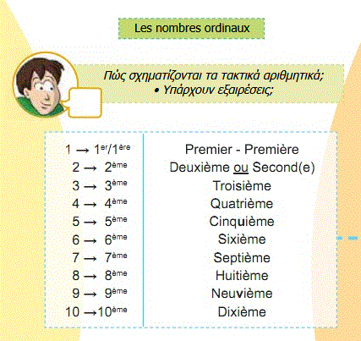
Page 140 exercice 10 : Με τι σειρά τερμάτισαν οι παρακάτω αθλητές;
1. Lance Armstrong termine ….…………(1e) au Tour de France, pour la …………...(7e) fois.
2. L’équipe de Grèce de basket-ball termine à la …….………..(2e) place du Championnat du Monde de basket-ball de 2006 au Japon.
3. En 2007 au tournoi de Wimbledon, Pete Sampras est le vainqueur du ……………..…..(4e) match, face à Roger Federer.
4. End 2007, au grand prix de Formule 1 de Monaco, la victoire est à Fernando Alonso. C’est sa ………………………………(6e) victoire.

- Κάνε τις παρακάτω προσθέσεις:  10+8=18 dix plus huit égalent dix-huit  29+9=  32+7=  41+5=  24+12=  51+15=  43+20= | - Γράψε τα νούμερα των παρακάτω τηλεφώνων. Οι αριθμοί διαβάζονται ανά δύο:  22 39 06 53 44  42 27 68 25 39  68 44 24 03 22  23 57 30 52 19  67 26 31 29 48

1.5 FEMININ DES NATIONALITES (page 34)
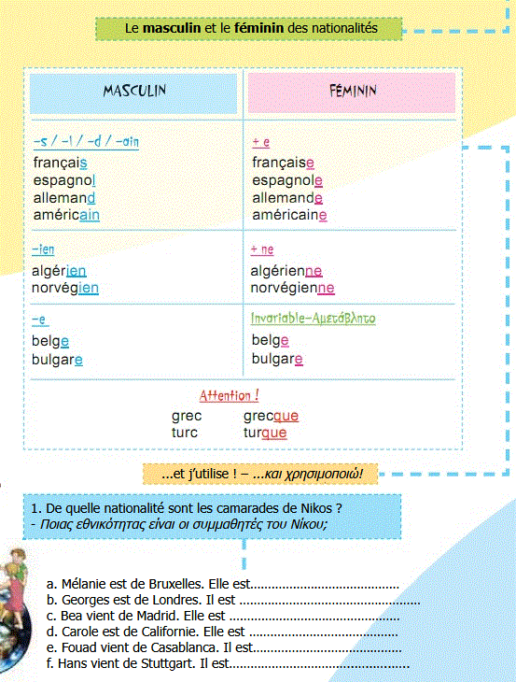

Γενικά, για να σχηματίσουμε το θηλυκό, προσθέτουμε ένα e– (που δεν προφέρεται!) στο τέλος του αρσενικού: français – française
Όταν το αρσενικό λήγει σε -e , δεν αλλάζει στο θηλυκό : belge – belge
Όταν το αρσενικό λήγει σε -on ή σε -ien πριν το -e διπλασιάζουμε το n : breton – bretonne , italien – italienne
ΠΡΟΣΟΧΗ ΑΝΩΜΑΛΑ grec – grecque , turc – turque
5. Συμπλήρωσε με το θηλυκό των εθνικοτήτων  - Luc est français, Léa est……  - Vadim est roumain, Nia est …  - Petros est grec, Dora est …  - John est anglais, Eva est …  - Ivan est russe, Natacha est …  - Tito est italien, Carla est …  - Nic est chypriote, Efi est …  - Diego est brésilien, Carmen est… | 6.Συμπλήρωσε με τη γλώσσα που αντιστοιχεί  - Elle est anglaise, elle parle…  - Elle est chinoise, elle parle…  - Elle est japonaise, elle parle…  - Elle est américaine, elle parle…  - Elle est grecque, elle parle …  - Elle est turque, elle parle …  - Elle est espagnole, elle parle…  - Elle est russe, elle parle…

1.6 VERBES ALLER ET VENIR
Verbe aller  Je vais nous allons  Tu vas vous allez  Il/elle va ils/elles vont | Verbe venir  Je viens nous venons  Tu viens vous venez  Il/elle vient ils/elles viennent

1.7 FORME INTERROGATIVE
Υπάρχουν 3 είδη ερώτησης στα γαλλικά
- Oral : ο προφορικός τύπος. Αλλάζει μόνο ο τόνος της φωνής, όπως στα ελληνικά π.χ. Vous parlez : vous parlez ?
- Avec est-ce que. Μπροστά από τον καταφατικό τύπο, προσθέτουμε την άκλιτη λέξη est-ce que π.χ. Vous parlez : Est-ce que vous parlez ? Προσοχή: όταν μετά το est-ce que ακολουθεί φωνήεν ή –h τότε χάνει το –e και παίρνει απόστροφο π.χ. il habite : est-ce qu’il habite ?
- Τύπος αντιστροφής (Inversion). Αντιστρέφουμε τη θέση του ρήματος, δηλαδή, αντί για αντωνυμία +ρήμα βάζουμε ρήμα + αντωνυμία με παύλα ανάμεσά τους π.χ. Tu regardes : regardes-tu ? Προσοχή!!! Στο 3^{ο} ενικό των ρημάτων της 1^{ης} συζυγίας, για λόγους ευφωνίας, μπαίνει ένα –t- ανάμεσα στο ρήμα και την αντωνυμία ανάμεσα σε παύλες π.χ. Il parle : parle-t-il ? Elle habite : habite-t-elle ?

Exercices
7.Trouve la question en utilisant est-ce que  - Oui, il va en Grèce.  - Oui, elle est française.  - Oui, je suis content.  - Oui, ils sont bruns.  - Oui, elles habitent en Rome.  - Oui, elle voyage en avion. | 8.Trouve la question en utilisant l’inversion  - Oui, il va à Paris.  - Oui, nous partons à 2 heures.  - Oui, elle arrive dans 5 minutes  - Oui, ils sont minces.  - Oui, il est gros.  - Oui, elle boit du lait.
9.Transforme à la forme interrogative A et B  - Tu aimes la danse.  - Vous adorez le foot.  - Tu ranges tes affaires.  - Ils vont à l’école.  - Elles sont anglaises. | 10.Trouve la question  - Non, il est anglais.  - Oui, je suis étudiante.  - Non, il est journaliste.  - Oui, nous aimons le cinéma.  - Oui, ce sont des lapins.  - Oui, ils jouent au foot.

1.8 LE GENRE DES PAYS ET DES VILLES (page35)
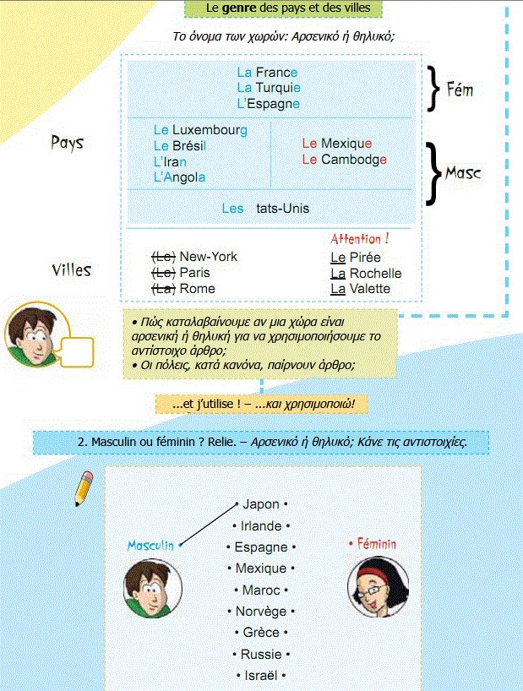

Το γένος των γεωγραφικών ονομάτων:
- Όσες χώρες, ήπειροι, επαρχίες, ποτάμια βουνά λήγουν σε –e είναι γένους θηλυκού. La France, la Grèce
- Όσα δεν λήγουν σε –e είναι γένους αρσενικού. Le Canada, le Maroc
- Εξαίρεση: le Mexique

11.Συμπλήρωσε με το άρθρο που ταιριάζει (le, la, l’, les):
…Suisse, ……Belgique, ……Asie, ……Etats-Unis, ……Portugal, ……Seine, ……Alpes, …le…Maroc, ……Autriche, ……Cyclades, ……… Mexique, ……Grande Bretagne, …..…Cameroun, ………Brésil, …… Afrique, ……Seychelles

1.9 HABITER A … / VENIR DE…. (page 36)
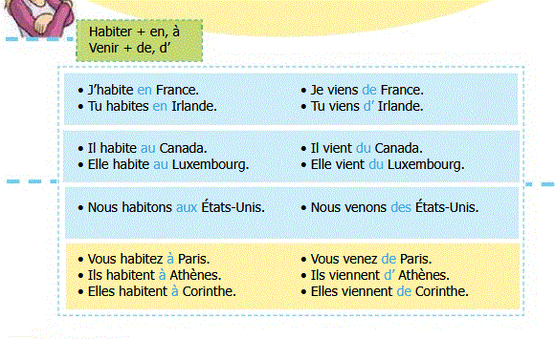
Habiter / Aller + en-à-au-aux
- Με χώρες αρσενικές βάζω au π.χ. au Canada, au Danemark
- Με χώρες αρσενικές που αρχίζουν από φωνήεν βάζω en π.χ. en Iran, en Cameroun
- Με χώρες θηλυκές βάζω en π.χ. en France, en Grèce
- Με χώρες πληθυντικού αριθμού βάζω aux π.χ. aux Etats-Unis, aux Cyclades
- Με πόλεις βάζω à π.χ. à Paris, à Athènes.
- ΠΡΟΣΟΧΗ!!! ΔΕΝ ΒΑΖΟΥΜΕ ΑΡΘΡΟ ΣΤΙΣ ΠΟΛΕΙΣ!

12.Συμπλήρωσε
Il n’habite pas …... Paris, il habite ….…Nantes. Nous sommes … Italie, ….Rome. Ils vont ….….Mexique. En été, elle va ….Afrique, ….Cameroun. Elles vont ………Iran. Il passe ses vacances …. Pérou. …. Brésil, il y a un café super. Elle habite …….... Cyclades.
13.Ποιες χώρες ξέρεις;  Je connais ………Japon, ………Chine, ………Russie, ………Finlande, ………Chili, ………Etats-Unis, ………Canada, ………Mexique, ………Cuba. | 14.Σε ποιες χώρες έχεις πάει;  Je suis allé ………Japon, ………Chine, ………Russie, ………Finlande, ………Chili, ………Etats-Unis, ………Canada, ………Mexique, ………Cuba.
La Tour Eiffel se trouve ……..Paris, ………France, ………Europe.
Le canal de Suez se trouve ……..Egypte, ………Afrique du Nord.
Le Pain de sucre se trouve ………Rio, ……….Brésil, ………Amérique du Sud.
Le Colisée se trouve ……..Rome, ………Italie, ………Europe.

Venir + de –du-d’-des
- Με χώρες αρσενικές βάζω du π.χ. du Canada, du Danemark
- Με χώρες ή πόλεις που αρχίζουν από φωνήεν βάζω d’ π.χ. D’Iran, d’Athènes
- Με χώρες πληθυντικού αριθμού βάζω des π.χ. des Etats-Unis, des Cyclades
- Με χώρες θηλυκές και πόλεις βάζω de π.χ. de France, de Grèce, de Paris
15.Συμπλήρωσε
Il vient …. Maroc ou …. Algérie? Elles ne viennent pas …. Etats-Unis, mais …. Mexique. Il est …. Allemagne, …de. Berlin. Elle vient …. Seychelles. Vous partez …. Irlande. Mon grand-père vient …. Japon et ma grand-mère …. Chine. Mon oncle vient …. Italie.

Page 36 exercice 3
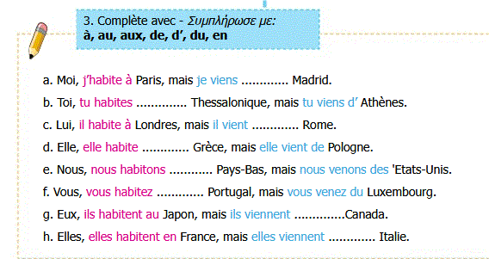

Page 141 exercice 1 : Mets à l’ordre
- Londres/Angleterre/James/en/habite/à : James habite à Londres en Angleterre
- En/Ankara/Turquie/à/Murat/habite :
- Dakar/habite/au/Sénégal/à/Abdou :
- Florence/en/à/Italie/Laura/est :
- Pékin/Chine/en/Chen/à/est :
- Αux/Diana/Amsterdam/habite/à /Pays-Bas :
- Yasmina/Maroc/est/au/Casablanca/à :

Page 141 exercice 2 : Souligne le correct
- Je vient/viens d’Athènes.
- Mes parents habite/habitent au Canada.
- Tu vient/viens de Sofia.
- Ils viennent/vient de Tirana.
- Elle habites/habite aux Etats-Unis

Page 141 exercice 3 : Complète avec en/au/aux/de/d’/du/des
- Elle habite ………….Chine et son frère …………….Japon.
- Ma copine est en vacances ………….Pays Bas. Elle a de la chance.
- C’est vrai ? Tu viens ……………….Etats-Unis ?
- Finalement, Sakira vient ………….Espagne ou ……… Colombie ?
- Je voudrais habiter ………Mexique.
- Ses parents viennent ………..Maroc mais ils habitent ………………France.
1.10 PREMIERS CONTACTS (page 37)
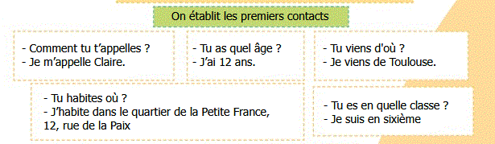
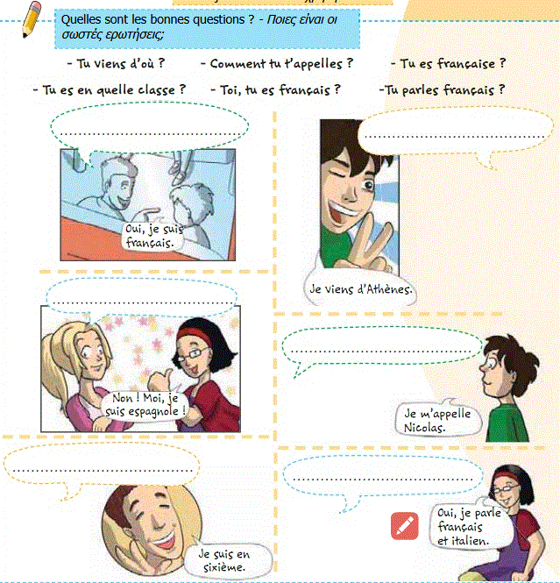

Page 142 exercice 2 : Mets à l’ordre
- Tu parles italien ?  - Moi, je suis algérienne.  - Je viens de Rome. Et toi ?  - Je m’appelle Aicha. Tu viens d’où ?  - Non, je parle français et arabe.  - Salut je m’appelle Claudia. Et toi ? | -

1.11 LE SYSTEME EDUCATIF FRANÇAIS (page 39)
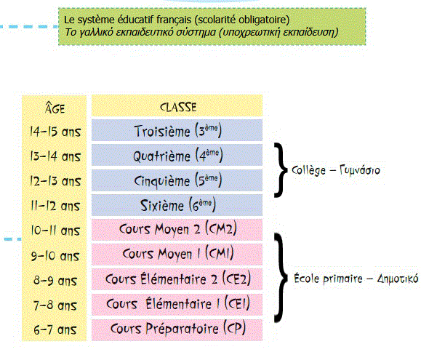
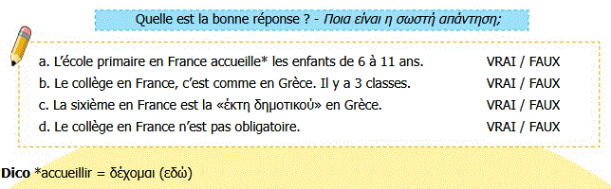

Page 86
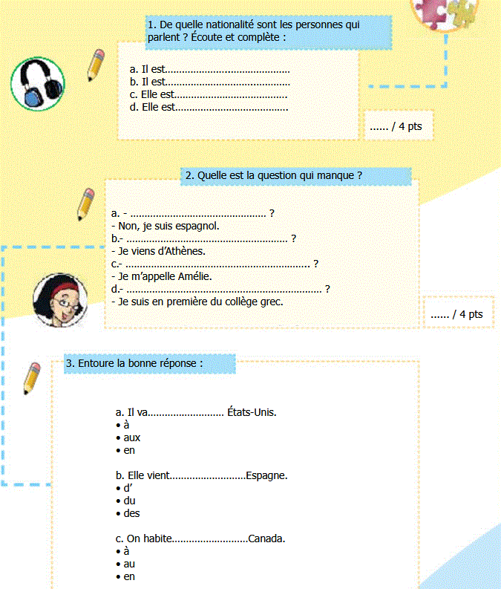
Page 87
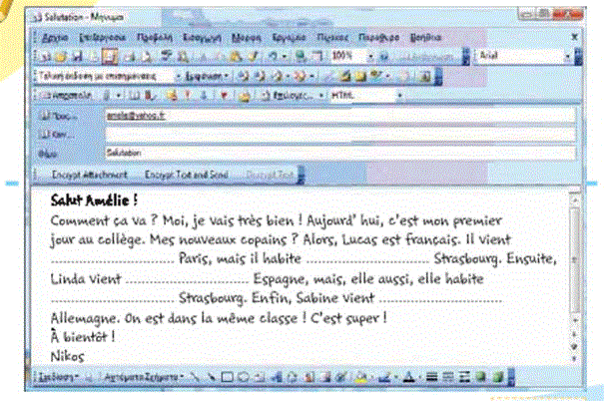
Page 88
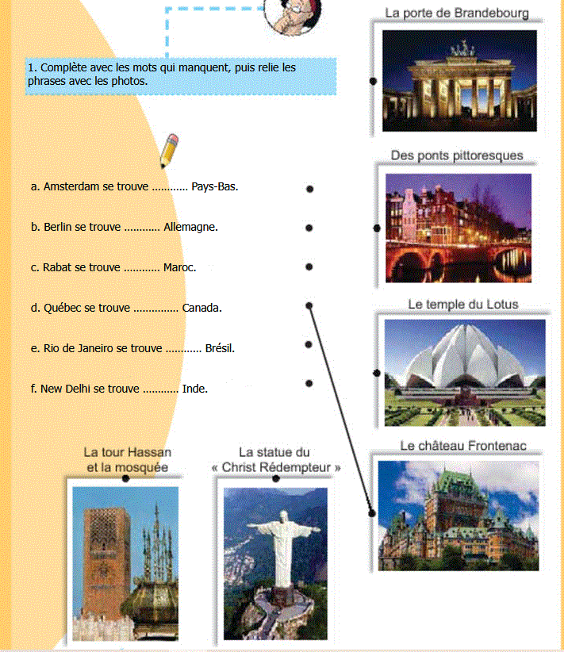

Page 89
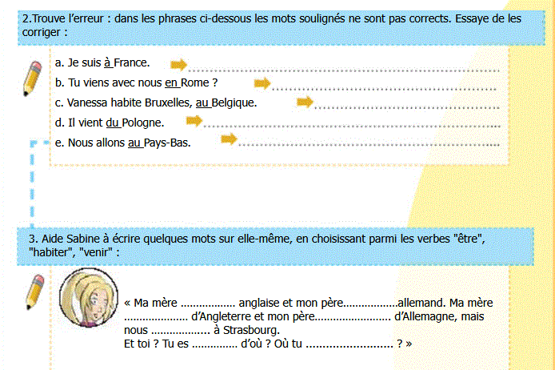
Page 90
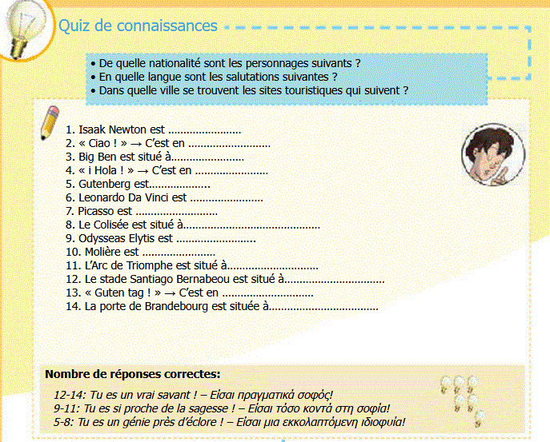

1.12 LES PREFERENCES
J’adore
J’aime beaucoup
J’aime
Je n’aime pas
Je déteste

Production orale et écrite : Présente-toi
Complétez le dico à la page 146
Exercice 16
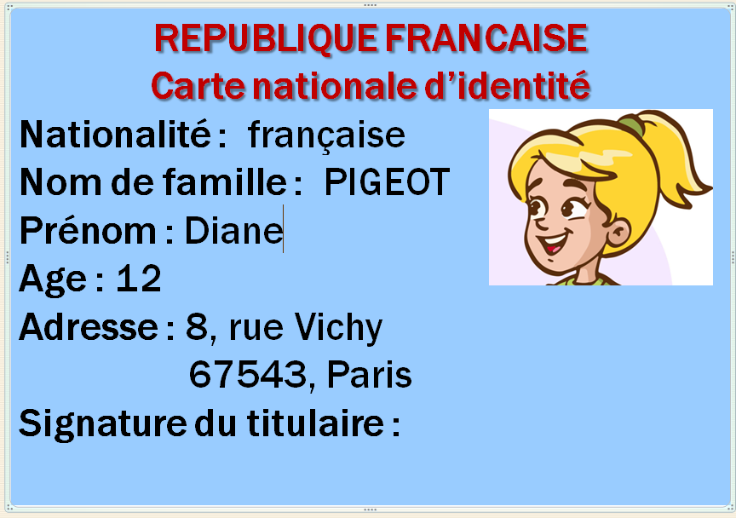 | - Quel est son prénom?  - Quel est son nom?  - Elle est de quelle nationalité?  - Quel est son âge?  - Quelle est son adresse?

17.Φτιάξε τώρα τη δική σου ταυτότητα και απάντησε στις ερωτήσεις.
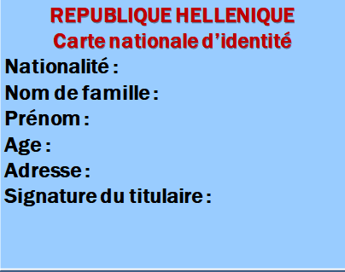 | - Quel est ton prénom?  - Quel est ton nom?  - Tu es de quelle nationalité?  - Quel est ton âge?  - Quelle est ton adresse?
- Συμπλήρωσε με την κατάλληλη εθνικότητα
- Pierre vient d France, il est ……………………………………………..
- Maria habite en Espagne. Elle est ………………………………………………………
- Nous venons d’Italie. Nous sommes …………………………………………………….
- Mon ami vient de Japon. Il est ………………………………………………………….
- Tu habites au Brésil. Tu es ……………………………………………………………
- Mes cousines viennent d’Allemagne. Elles sont ………………………………………
- Vous venez du Canada. Vous êtes ………………………………………………..
- Je suis né en Grèce. Je suis …………………………………………..

- Αντιστοίχισε τις χώρες με τις εθνικότητες
La France | Allemand –allemande
L’Espagne | Turc – turque
L’Allemagne | Italien – italienne
L’Italie | Français – française
La Turquie | Espagnol - espagnole

- Συμπλήρωσε με τα αρσενικά (ή θηλυκά) των εθνικοτήτων
- Paul est norvégien, Sona est …………………………………………….
- Marie est portugaise, Carlos est ………………………………..
- Tom est anglais, Anna est ……………………………………
- Fatma est tunisienne, Mehmet est …………………………………..
- Victor est belge, Nicole est ……………………………………

- Κύκλωσε αυτό που δεν ταιριάζει
- Français – espagnol – italien – Parisien
- Grec – allemand –Europe - japonais
- Mexicain – turque – brésilien – argentin
- Canadien – américain – Chine – australien

- Ποια είναι η επίσημη γλώσσα των παρακάτω χωρών;
L’Egypte | Le français
La France | L’arabe
L’Inde | L’anglais
La Russie | L’espagnol
L’Angleterre | L’hindi
L’Espagne | Le russe

- Συμπλήρωσε τις φράσεις
- Il habite en ……………………………………………….. : il est tunisien.
- Elle est brésilienne : elle habite au …………………………………….
- Elle habite au Japon : elle est ……………………………………………..
- Il habite en ……………………………….. :il est allemand
- Il habite aux Etats Unis : il est …………………………………..
- Elle habite au Canada : elle est ………………………………………

- Συμπλήρωσε τον παρακάτω πίνακα
Pays | Habitants | Langue
Tunisie
 | Les français
 |  | Le chinois
Le Brésil
 | Les Turcs
 |  | L’anglais
La Grèce
 | Les Italiens
 |  | L’allemand

- Βάλε τις παρακάτω φράσεις στον ερωτηματικό τύπο με το Est-ce que και σε αυτόν της αντιστροφής
- Il parle anglais :
- Tu aimes le cinéma :
- Nous habitons à Paris :
- Elle lit un livre :
- Vous allez à l’école
- Ils viennent de Paris

- Αντιστοίχισε κάθε ερώτηση με τη σωστή απάντηση
- Comment tu t’appelles ? | - J’habite à Athènes
- Quel âge as-tu ? | - Je m’appelle Hélène
- Où habites-tu ? | - Je suis grecque
- Quelle est ta nationalité ? | - J’ai 12 ans.

- Κάνε το ίδιο με τις παρακάτω ερωτήσεις
Tu habites où ? | J’ai 13 ans
Tu t’appelles comment ? | Je suis de France
Tu parles espagnol ? | Oui, je parle espagnol
Tu as quel âge ? | J’habite à Lyon
Tu es d’où ? | Je m’appelle Paul

- Συμπλήρωσε τον παρακάτω διάλογο
Paul : Bonjour ! …………………………………………………………. ?
Marie : Je m’appelle Marie. Et toi ?
Paul : Je m’appelle Paul.
Marie : Enchantée !
Paul : ………………………………………………….
Marie : J’ai 14 ans. Et toi ?
Paul : ……………………………….13 ans.
Marie : Tu habites où ?
Paul : ……………………………………………………….à Paris.

- Συμπλήρωσε τις λέξεις : pays, âge, ville, langue, nom
- Bonjour, je m’appelle Sophie. Mon ………………………………….est Martin.
- J’ai 12 ans. Mon ……………………………..âge est douze ans.
- J’habite à Lyon. Ma ……………………………….est Lyon.
- Je viens de France. Mon …………………………….est la France
- Je parle français et anglais. Ma ………………………..maternelle est le français.

- Βάλε τα ρήματα της παρένθεσης στο κατάλληλο πρόσωπο
- Je (s’appeler)………………………………………….Martine.
- Il (être)…………………………………………..étudiant.
- Nous (avoir)………………………………………15 ans.
- Vous (habiter)……………………………………à Kératea.
- Elles (parler)…………………………………….grec et anglais.
- Tu (être)……………………………………professeur.
- Je (parle)…………………………………italien ;
- Ils (avoir)………………………………….une voiture rouge.

- Συμπλήρωσε το διάλογο
- Bonjour ! Tu ……………………..nouvelle ici ?
- Oui, je …………………………….élève.
- Comment tu t’…………………………………….. ?
- Je m’………………………………….Marine. Et toi ?
- Moi, je m’…………………………………………Marc. Tu ……………………..quel âge ?
- J’………………………12 ans. Et toi ?
- Moi, j’…………………….14 ans. Tu …………………….d’où ?
- Je …………………………………de Grèce. Et toi, tu es français ?
- Oui, je suis de Nice. Tu ………………………………d’autres langues ?
- Oui, je ……………………………grec et anglais.
- Tu …………………………………..où ?
- J’……………………………………..à Kératea.

